데이터베이스 미니프로젝트3 최종(2차) 제출 사용법

경제통상학과 18012248 신민기

1. 메인페이지

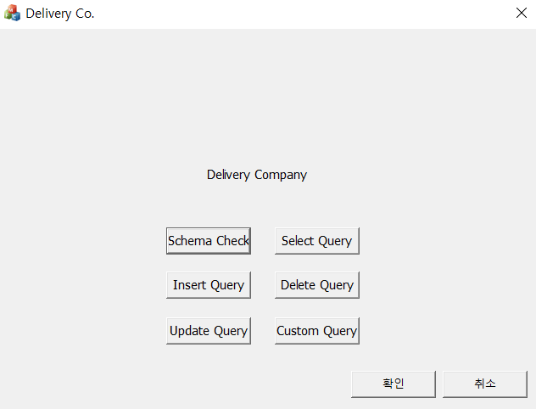

1. Schema Check

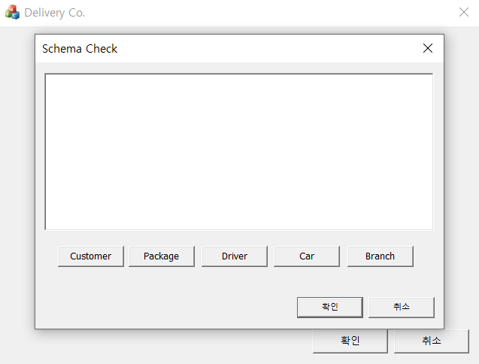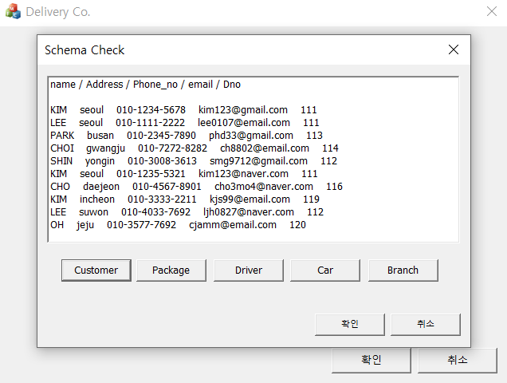

- 각 버튼을 누르면 해당 테이블의 튜플들을 select 하여 출력한다.

1. Select Query

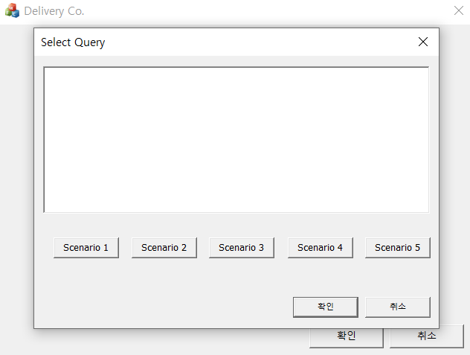

- 시나리오 버튼을 누르면 각 시나리오에 해당하는 쿼리 결과를 출력한다.

1) 시나리오1: 각 Driver가 담당하고 있는 Package 개수를 Select.

2) 시나리오2: 추가 배송 요금을 지불해야 하는 Customer의 이름, 주소, 전화번호를 Select.

3) 시나리오3: 해당 Branch 소속의 Driver를 Select. (입력값: Branch ID)

4) 시나리오4: Branch와 Manager branch의 ID와 이름을 Select.(순환 관계)

5) 시나리오5: Driver를 배달 개수의 내림차순으로 정렬하고 Total pakcages와 Salary를 Select.

1. Insert Query

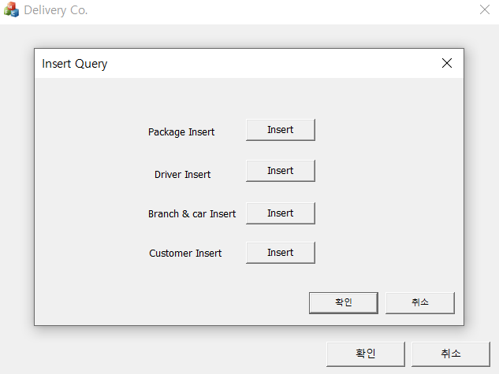

- 시나리오 버튼을 클릭하면 각 시나리오에 해당하는 Insert Query 작동.

1) 시나리오1: Package 삽입.

- 필요 입력값: Customer ID, Pakcage number, Weight, Status, Charge

2) 시나리오2: Driver 삽입.

- 필요 입력값: Driver ID, Name, Phone number, Car number

3) 시나리오3: Branch & Car 삽입

- 필수 입력값: Branch ID

- Branch 필요 입력값: Branch Name, Phone number, Manager branch ID

- Car 필요 입력값: Car ID, Capability of Weight, Capability of packages

4) 시나리오4: Customer 삽입

- 필요 입력값: Customer Name, Address, Phone number, Email(primary key인 ID는 자동생성)

1. Update Query

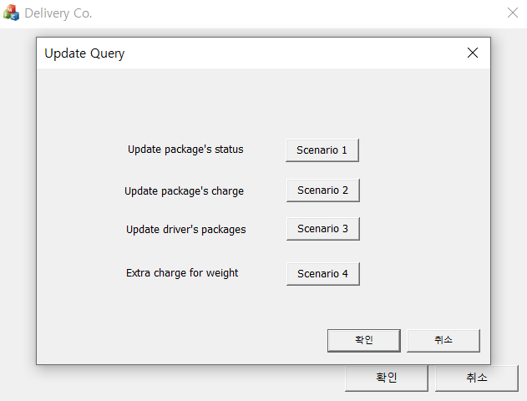

- 시나리오 버튼을 누르면 각 시나리오에 해당하는 Update Query 작동.

1) 시나리오1: 배송이 완료된 Package의 Status 속성 Update.

- 필요 입력값: Customer ID, Package number

2) 시나리오2: 배송지가 제주도인 Package의 Charge 속성 Update.

- 필요 입력값: X

3) 시나리오3: Driver의 담당 택배 개수, 총 배달 택배 개수 Update.

- 필요 입력값: X

4) 시나리오4: Weight가 10이상인 Package의 Charge Update.

- 필요 입력값: X

1. Delete Query

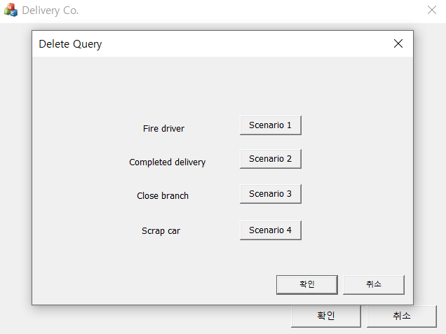

- 시나리오 버튼을 누르면 각 시나리오에 해당하는 Delete Query 작동.

1) 시나리오1: 담당 Customer가 없는 Driver 튜플 Delete.

- 필요 입력값: Driver ID

2) 시나리오2: Status가 1인 Package 튜플 Delete.

- 필요 입력값: Customer ID, Package number

3) 시나리오3: Branch 튜플 Delete.

- 필요 입력값: Branch ID

4) 시나리오4: Driver 매핑이 없는 Car 튜플 Delete.

- 필요 입력값: Car ID

1. Custom Query

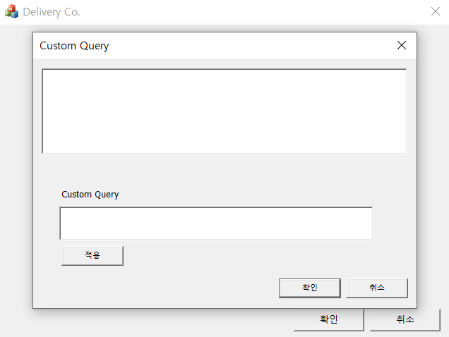

- 유저가 임의로 Query를 입력한다. Select 쿼리일 경우, 텍스트 창에 해당 Select Query 결과값 출력한다.